|  |  |
| --- | --- |
| КA=(Q,Σ,δ,q0,F) . Q={ q0,q1,q2},Σ={a,b}, F={q2 },  δ(q0,a)={q0,q1},  δ(q0,b)={q0},  δ(q1,b)={q2},  δ(q2,a)={ q1,q2} | КА’=(Q’,Σ,δ’,q0,F’), Σ={a,b},   1. Q={q0},   δ(q0,a)={q0q1}  δ(q0,b)={q0}   1. Q={q0, q0q1},   δ(q0q1,a)={q0q1}  δ(q0q1,b)={q0q2}   1. Q={q0, q0q1, q0q2},   δ(q0q2,a)={q0q1q2}  δ(q0q2,b)={q0}   1. Q={q0 , q0q1, q0q2, q0q1q2},   δ(q0q1q2,a)={q0q1q2}  δ(q0q1q2,b)={q0q2}  F’{q2, q1q2,q0q1q2} |
| КA=(Q,Σ,δ,q0,F), Q={ q0,q1,q2, q3,q4,q5}, Σ={a, b, c, d, e, f, i, j,} F={q5}  δ(q0,a)={q1},  δ(q1,b)={q2},  δ(q2,c)={q0},  δ(q1,d)={q3},  δ(q3,e)={q4},  δ(q4,f)=q1},  δ(q3,i)={q5},  δ(q3,j)={q5} | G= (VN, VT, P, S).  VN={ q0,q1,q2, q3,q4,q5}, VT={ a, b, c, d, e, f, i, j, },  P={   1. q0→aq1 2. q1→bq2 3. q2→cq0 4. q1→dq3 5. q3→eq4 6. q4→fq1 7. q3→i 8. q3→j |
| G= (VN, VT, P, S). VN={S, M, E, I, K},VT={a, b, d, e, f, s, r}, P={  1. S→aM  2.M→dE  3.M→bE  4.E→e  5.E→rI  6.I→fK  7.K→sE} | КA=(Q,Σ,δ,q0,F), Q={ S, M, E, I, K, F}, Σ={ a, b, d, e, f, s, r } F={F}  δ(S,a)={M},  δ(M,d)={E},  δ(M,b)={E},  δ(E,e)={F},  δ(E,r)={I},  δ(I,f)={K},  δ(K,s)={E}, |
| КA=(Q,Σ,δ,q0,F), Q={ q0,q1,q2, q3,q4,q5, q6},S={a, b, c, d, e, f}, F={q6}  δ(q0,c)={q1},  δ(q1,a)={q2},  δ(q2,b)={q3},  δ(q3,c)={q4},  δ(q4,d)={q5},  δ(q5,e)={q1},  δ(q2,f)={q6} | G= (VN, VT, P, S).  VN={ q0,q1,q2, q3,q4,q5}, VT={ a, b, c, d, e, f },  P={   1. q0→сq1 2. q1→aq2 3. q2→bq3 4. q3→сq4 5. q4→dq5 6. q5→eq1 7. q2→f |

G=( VN, VT, P, S). VN={S, D, E, I, J, K}, VT={a, b, c, d, e, f, j, r},  
  
P={

1. S→aD

2.D→dE

3.D→bJ

4.J→cS

5.E→e

6.E→rI

7.I→fK

8.K→jE}

Дан конечный автомат КА =(Q, Σ,δ, q0,F), Q={q0,q1,q2, q3 , q4,q5},  Σ={a,b,c,d,e}, F={q5}

δ(q0 ,a)={q1},

δ(q1,b)={q2},

δ(q2 ,c)={q0},

δ(q1 ,d)={q3},

 δ(q3, e)={q5},

 δ(q3,b)={q4},

  δ(q4 ,d)={q3}

abcadbde.

n = | abcadbde | = 8

$$q_{0}\underset{⇒}{a}q_{1}\underset{⇒}{b}q_{2}\underset{⇒}{c}q_{0}\underset{⇒}{a}q_{1}\underset{⇒}{d}q_{3}\underset{⇒}{b}q_{4}\underset{⇒}{d}q_{3}\underset{⇒}{e}q_{5}$$

U =

V = abc

W = adbde

1) |uv| ≤ n ⬄ |abc| ≤ 8

2) |v| ≥ 1 ⬄ |abc| ≥ 1

3) for all i ≥ 0: uviw ∈ L

i = 0 $${(q}_{0}, adbde) \left|-\left(q_{1}, dbde\right) \right|-\left(q_{3}, bde\right) |-\left(q_{4}, de\right)\left|-\left(q_{3}, e\right) \right|-\left(q_{5}, ε\right)∈AF$$

i = 2

$${(q}_{0}, abcabcabde) \left|-\left(q_{1}, bcabcabde\right) \right|-\left(q_{2}, cabcabde\right) \left|-\left(q_{0}, abcabde\right) \right|\left|-\left(q_{1}, bcabde\right) \right|-\left(q_{2}, cabde\right) \left|-\left(q_{0}, abde\right) \right|\left|-\left(q_{1}, dbde\right) \right|-\left(q_{3}, bde\right) |-\left(q_{4}, de\right)\left|-\left(q_{3}, e\right) \right|-\left(q_{5}, ε\right)∈AF$$

КA=(Q,Σ,δ,q0,F) . Q={ q0,q1,q2},

Σ={0,1,2}, F={q3},

δ(q0,0)={q1},

δ(q1,0)={q2},

δ(q2,2)={q3},

|  |  |
| --- | --- |
| VN={S, I, J, K},VT={a, b, c, e, n, m},  P={  1.S→aI  2.I→bJ  3.J→b  4.I→eK  5. K→nK  6. K→mI  7. K→c} | КA=(Q,Σ,δ,q0,F) . Q={ S, I, J, K , F},  Σ={ a, b, c, e, n, m }, F={F},  δ(S, a)={I},  δ(I, b)={J},  δ(J, b)={F},  δ(I, e)={K},  δ(K, n)={K},  δ(K, m)={L},  δ(K, c)={F}, |

 G=( VN, VT, P, S).  VN={S, D, E, I, J, K}, VT={a, b, c q0q1, d, e, f, j, r},

P={

1. S→aD

2.D→dE

3.D→bJ

4.J→cS

5.E→e

6.E→rI

7.I→fK

8.K→jE

}

abcade

КА=(Q, Σ, δ,q0,F). Q={ q0,q1,q2 }, Σ={a,b}, F={ q2},  
  
δ(q0,a)={q0,q1},

δ(q0,b)={q0},

δ(q1,b)={q2},

δ(q2,a)={ q1,q2}

КА=(Q, Σ, δ,q0,F).   Q={ q0,q1,q2}, Σ={1,2}, F={q2 },

**={q0,q1},**

**δ(q0,1)={ q2},**

**δ(q1,1)={ q1,q2},**

**δ(q2,1)={q2}**

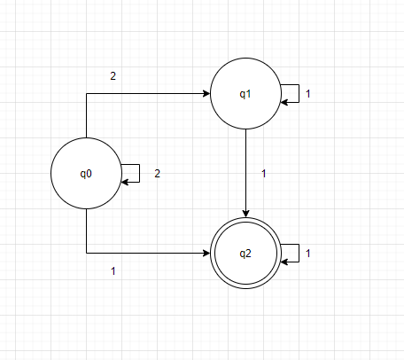

КА=(Q,Σ,δ,q0,F), Q={ q0,q1,q2}, Σ={1,2}, F={q2 },  
  
δ(q0,2)={q0,q1},

δ(q0,1)={ q2},

δ(q1,1)={ q1,q2},

δ(q2,1)={q2}

Дан конечный автомат КА=(Q,Σ,δ,q0,F),  Q={ q0,q1,q2}, Σ={1,2}, F={q2 },

**δ(q0,2)={q0,q1},**

**δ(q0,1)={ q2},**

**δ(q1,1)={ q1,q2},**

**δ(q2,1)={q2}**

**221111** ∈ L(КA).

G=({ q0,q1,q2,q3,q4}, { a, b, c, d, e, f, i, j }, P, q0), unde P:

1. q0 → aq0
2. q1 → bq2
3. q2 → cq0
4. q1 → dq3
5. q3 → eq4
6. q4 → fq1
7. q3 → i
8. q3 → j

**КA=(Q,Σ,δ,q0,F), Q={ q0,q1,q2, q3,q4,q5}, Σ={a, b, c, d, e, f, i, j,} F={q5}**

**δ(q0,a)={q1},**

**δ(q1,b)={q2},**

**δ(q2,c)={q0},**

**δ(q1,d)={q3},**

**δ(q3,e)={q4},**

**δ(q4,f)=q1},**

**δ(q3,i)={q5},**

**δ(q3,j)={q5}**

|  |  |
| --- | --- |
| КА=(Q,Σ,δ,q0,F), Q={q0,q1,q2,q3}, Σ={a,b,c}, F={q3}  **δ(q0,a)={, q0q1},**  **δ(q2,b)={q2},**  **δ(q1,b)={q1,q2},**  **δ(q2,c)={q2,q3}** |  |

Табличная форма

|  |  |  |  |
| --- | --- | --- | --- |
|  | a | b | c |
| q0 | q0, q1 | err | err |
| q1 | err | q1, q2 | err |
| q2 | err | q2 | q2, q3 |
| q3 | err | err | err |

Графическая форма НКА

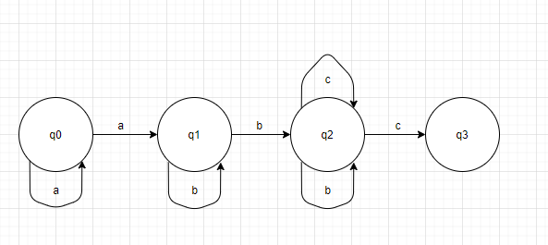

Графическая форма ДКА

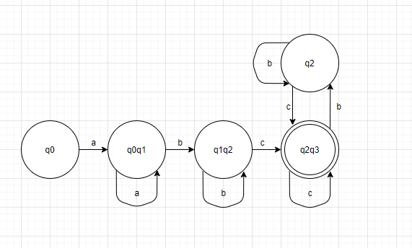

|  |  |
| --- | --- |
| КА=(Q,Σ,δ,q0,F), Q={q0,q1,q2,q3}, Σ={a,b,c}, F={q3}  δ(q0,a)={q0,q1},  δ(q2,b)={q2},  δ(q1,b)={q1,q2},  δ(q2,c)={q2,q3} | КА’=(Q’,Σ,δ’,q0,F’), Σ={7,8,4},  Q={q0},  δ(q0,a)={q0q1},  δ(q0,b)={},  δ(q0,c)={q0, q0q1},  Q={q0, q0q1},  δ(q0q1,a)={q0q1},  δ(q0q1,b)={q1q2},  δ(q0q1,c)={q0, q0q1, q1q2},  Q={q0, q0q1, q1q2},  δ(q1q2,a)={},  δ(q1q2,b)={q1q2},  δ(q1q2,c)={q2q3},  Q={ q0, q0q1, q1q2, q2q3},  δ(q2q3,a)={},  δ(q2q3,b)={q2},  δ(q2q3,c)={q2q3},  Q={ q0, q0q1, q1q2, q2q3},  δ(q2q3,a)={},  δ(q2q3,b)={q2},  δ(q2q3,c)={q2q3},  Q={ q0, q0q1, q1q2, q2q3, q2},  δ(q2,a)={},  δ(q2,b)={q2},  δ(q2,c)={q2q3},  Q={ q0, q0q1, q1q2, q2q3, q2},  F= {q2q3} |
| КA=(Q,Σ,δ,q0,F), Q={ q0,q1,q2, q3,q4,q5}, Σ={a, b, c, d, e, f, i, j,} F={q5}  δ(q0,a)={q1},  δ(q1,b)={q2},  δ(q2,c)={q0},  δ(q1,d)={q3},  δ(q3,e)={q4},  δ(q4,f)={q1},   δ(q3,i)={q5},  δ(q3,j)={q5} | VN={ q0,q1,q2, q3,q4},VT={={a, b, c, d, e, f, i, j },  P={   1. q0 → aq1 2. q1 → bq2 3. q2 → cq0 4. q1 → dq3 5. q3 → eq4 6. q4 → fq1 7. q3→ i 8. q3 →j |
| **abcadbde.** | КА’=(Q’,Σ,δ’,q0,F’), Σ={1,2},  Q0={q0},  δ(q0,1)={q1q2},  δ(q0,2)={q0},  Q1={q0, q1q2},  δ(q1q2,1)={q1q2},  δ(q1q2,2)={},  Q2={q0, q1q2},  F’ = {q1q2} |
| G= (VN, VT, P, S).  VN={S, D, E, I, J, K},VT={a, b, c, d, e, f, j, r},  P={  1. S→aD  2.D→dE  3.D→bJ  4.J→cS  5.E→e  6.E→rI  7.I→fK  8.K→jE  } | КA=(Q, Σ, δ, q0, F) . Q={ S, D, E, I, J, K, F },    Σ={1,2 a, b, c, d, e, f, j, r },     F={F },  δ(S,a)={D},  δ(D,d)={E},  δ(D,b)={J},  δ(J,c)={S},  δ(E,e)={F},  δ(E,r)={I},  δ(I,f)={K},  δ(K,j)={E}, |

G=( VN, VT, P, S).  VN={S, D, E, I, J, K}, VT={a, b, c, d, e, f, j, r},

P={

1. S→aD

2.D→dE

3.D→bJ

4.J→cS

5.E→e

6.E→rI

7.I→fK

8.K→jE

}

S -> 1 -> aD ->3-> abJ -> 4-> abcS -> 1-> abcaD ->2-> abcadE->5->abcade